齐鲁工业大学 20/21学年第1学期《化工原理II(2)》期末考试试卷（A卷）答案及评分标准
一、填空题 (1.5分×10＝15分)
1、0.02 2、0.333 3、0 4、0.011kmol/(m².s) 5、总体流动
6、绝热饱和/湿球 7、0.894 8、0.0155kg水汽/kg干气 9、湿球 10、底
二、选择题（2分×6＝12分）
1、B 2、A 3、B 4、C 5、D 6、A
三、综合题（5分×4＝20分）
1、x_{a}=0，A=L/mG=1，L/G=m --------------2分
△y_{m}=△y_{a}=y_{a}-mx_{a}=y_{a}
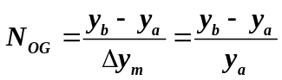 --------------------------------3分
2、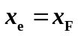 -------------------------------1分
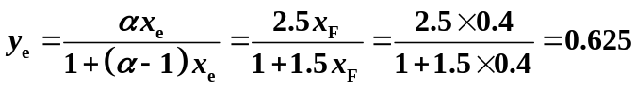 ----------------2分
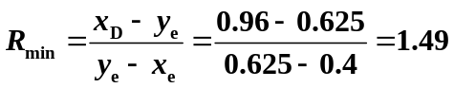 ---------------2分
3、
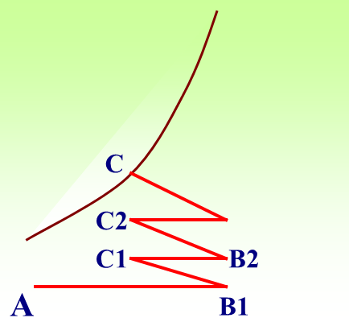 --------------------------5分
4、开孔率减小，将提高气相穿过塔板筛孔的流速，增加气相对液体的曳力，减缓塔板漏液现象的发生，因此其主要影响负荷性能图的漏液线，使漏液线下移。 ----------------------5分
四、（1）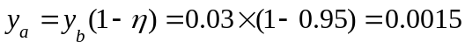
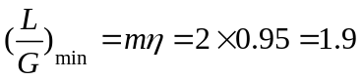 -----------------------3分
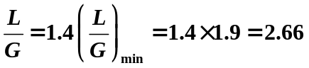
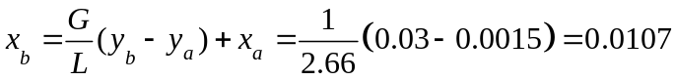 ------------------3分
（2）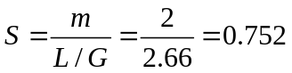 --------------------1分
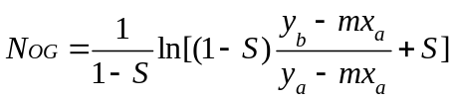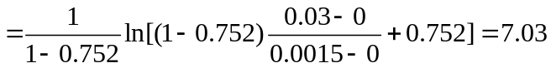 -------------------4分
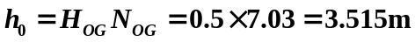 -----------------------------1分
（3）气膜控制，N_{OG}不变、S也不变
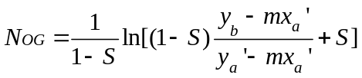
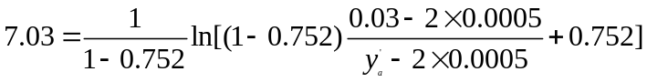
y_{a}'=0.00245 -------------------------------------------4分
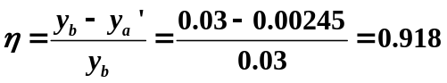 ----------------------2分
五、(1) 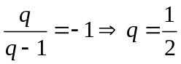 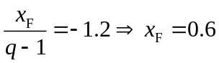 -----3分
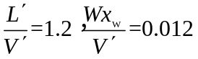 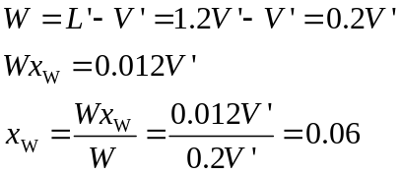---------3分
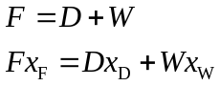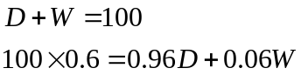
D=60kmol/h W=40kmol/h -------------------------2分
(2) 由提馏段操作线方程 y=1.2x-0.012 和q线方程 y=1.2-x得
x_{f}=0.551 y_{f}=0.649 -----------------------------------3分
精馏段操作线方程过点(x_{f} , y_{f})和(x_{D}, x_{D})，故
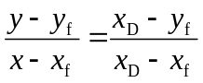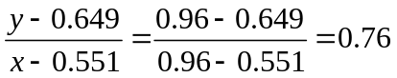
精馏段操作线方程 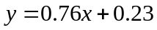 --------------------------4分
(3) 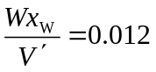 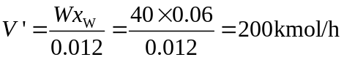 -------------------3分
六、（1）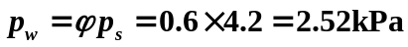 -------------------------3分
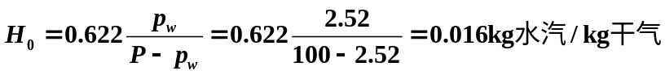
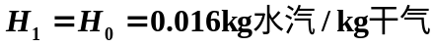 -----------------------3分
（2）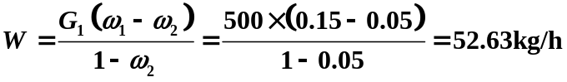 -------------------5分
（3）I₁=I₂=150kJ/kg
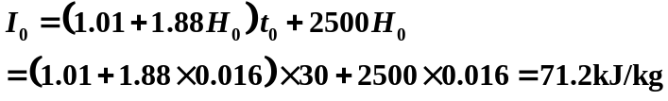 -----------------4分
------------------2分

